## 5GNR中的预编码技术

5GNR中采用MIMO技术增加系统容量，提升吞吐率。从理论上来看，通过增加天线空间来消除信道间的影响，多天线的空间复用能成倍增加系统容量。实际上，因为天线近处的杂散环境使实现难度增加。同时信道矩阵中，信道的相关性使得干扰增大，影响信道容量不是随着天线数成倍增加。例如，2*2MIMO的容量 $C_{2×2MIMO}$ 与SISO容量 $C_{2SISO}$ 相比

$$C_{2×2MIMO}<2C_{2SISO}$$

为了消除MIMO信道间的影响，可以在接收机侧实现，也可以通过改变发射机的发射方式，对发射信号进行预处理，将多个MIMO交叉通道转换成多个平行一对一的通道，辅助接收机消除信道间的影响，这种发射方式的改变就是通过预编码（Precoding）实现的。

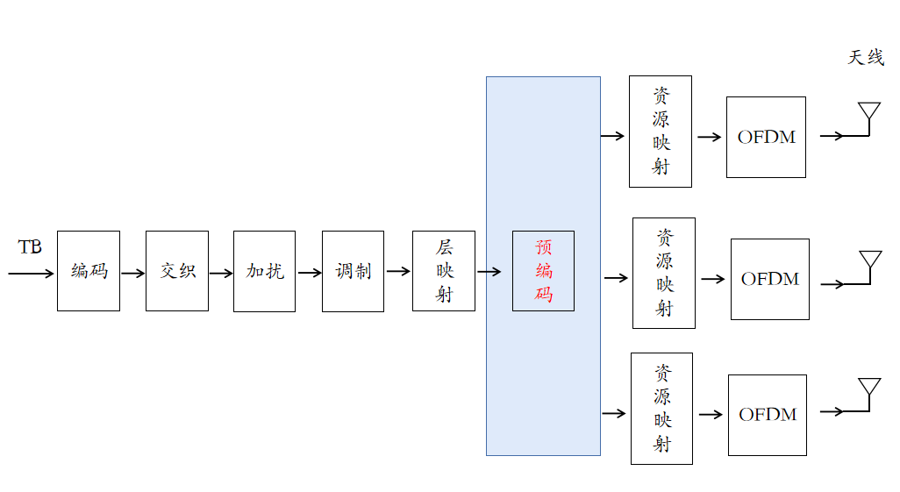

图 1 5GNR物理层发送端处理

5GNR物理层使用预编码的数据处理流程简化为如图 1所示。其中预编码是将层数据映射到不同的天线端口，不同的子载波上，不同的时隙上，以便实现分集或复用的目的，该过程也是空时编码与确定天线端口的过程。

基于MIMO系统建立数学模型，在发射端和接收端分别设置多个天线。其中 $N_{T}$ 为发射的天线数， $N_{R}$ 是接收端的天线数。

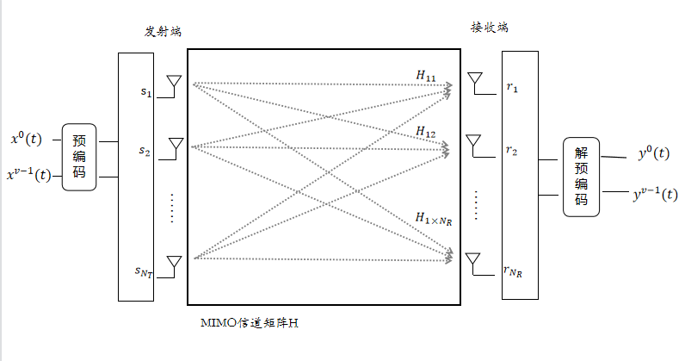

图 2 MIMO发送端与接收端预编码处理

将发送的数据流S与接收端数据流R分别表示成

$$S =\left[\begin{matrix}s_{1} \\ ⋮ \\ s_{N_{T}}\end{matrix}\right]，R = \left[\begin{matrix}r_{1} \\ ⋮ \\ r_{N_{R}}\end{matrix}\right]$$

均值为0，方差为1的高斯白噪声N表示

$$N = \left[\begin{matrix}n_{1} \\ ⋮ \\ n_{N_{R}}\end{matrix}\right]$$

信道变换的矩阵H

$$H=\left[\begin{matrix}H_{11} & ⋯ & H_{1×N_{T}} \\ ⋮ & ⋱ & ⋮ \\ H_{N_{R}×1} & ⋯ & H_{N_{R}×N_{T}}\end{matrix}\right]$$

于是接收端信号R

$$\left[\begin{matrix}r_{1} \\ ⋮ \\ r_{N_{R}}\end{matrix}\right] = \left[\begin{matrix}H_{11} & ⋯ & H_{1×N_{T}} \\ ⋮ & ⋱ & ⋮ \\ H_{N_{R}×1} & ⋯ & H_{N_{R}×N_{T}}\end{matrix}\right]\left[\begin{matrix}s_{1} \\ ⋮ \\ s_{N_{T}}\end{matrix}\right]+\left[\begin{matrix}n_{1} \\ ⋮ \\ n_{N_{R}}\end{matrix}\right]$$

即

$$R = HS+N$$

假定发送端与接收端均知道H，将信道矩阵进行奇异值（SVD）分解成

$$H_{N_{R}×N_{T}} =U_{N_{R}×N_{R}}Σ_{N_{R}×N_{T}}{V_{N_{T}×N_{T}}}^{H}$$

其中 $U,V$ 是酉矩阵，且V即是预编码所需的码本， $Σ$ 是对角阵

$$Σ = \left[\begin{matrix}λ_{1} & 0 & \begin{matrix}⋯ & 0\end{matrix} \\ 0 & λ_{2} & \begin{matrix}⋯ & 0\end{matrix} \\ \begin{matrix}⋮ \\ 0 \\ \begin{matrix}0 \\ ⋮ \\ 0\end{matrix}\end{matrix} & \begin{matrix}⋮ \\ 0 \\ \begin{matrix}0 \\ ⋮ \\ 0\end{matrix}\end{matrix} & \begin{matrix}\begin{matrix}⋱ & ⋮\end{matrix} \\ \begin{matrix}⋯ & λ_{N_{T}}\end{matrix} \\ \begin{matrix}\begin{matrix}⋯ \\ ⋱ \\ ⋯\end{matrix} & \begin{matrix}0 \\ ⋮ \\ 0\end{matrix}\end{matrix}\end{matrix}\end{matrix}\right]$$

则接收端信号可表示为

$$R = HS+N = UΣV^{H}S+N$$

假设对发送端信号S进行预编码预处理得：

$$S^{’}=VS$$

$$R = HS+N = UΣS^{’}+N$$

在接收端相应进行解预编码处理，即对接收信号乘以 $U^{H}$

$$R^{'}=U^{H}R$$

则可恢复发射端信号

$$R^{'} = ΣS^{’}+N^{’}$$

对于接收信号

$${R_{i}}^{'} = {sqrt(λ}_{i}){S_{i}}^{’}+{N_{i}}^{’},i = 1,2,...,N_{T}$$

$${R_{i}}^{'} = {N_{i}}^{’},i = N_{T}+1,N_{T}+2,...,N_{R}$$

假设功率平均分配，平均功率 $P_{ri}$

$$P_{ri} =\frac{λ_{i}P}{N_{T}}$$

则经过预编码的信道容量表示为

$$C = B\sum_{i=1}^{r}{\log_{2}(1+\frac{P_{ri}}{σ^{2}})} = B\log_{2}\prod_{i=1}^{r}{(1+\frac{λ_{i}P}{N_{T}σ^{2}})}$$

$$= B\log_{2}(det(I +\frac{P}{N_{T}σ^{2}}Q))$$

$$= B\log_{2}(det(I +\frac{HH^{H}}{σ^{2}}Q))$$

$$= B\log_{2}(det(I +\frac{H^{H}QH}{σ^{2}}))$$

其中矩阵Q的特征值集合为 ${\{λ}_{i},i =1,...,r\}$。而在没有预编码的环境下，信道容量为

$$C = B\log_{2}det(I+HH^{H}/σ^{2})$$

根据以上描述，预编码过程即将MIMO系统转换成多个不相干的通道，在应用时，根据协议中定义的PMI,选择使得信道矩阵容量最大的V，在发射端与信号进行相乘。如图 4所示。

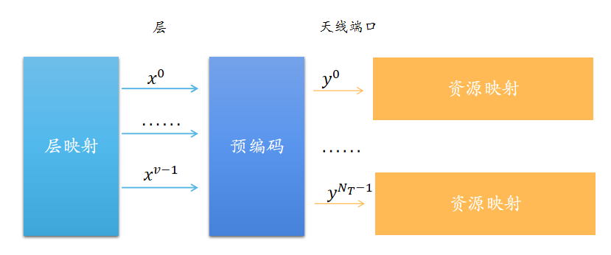

图 3 预编码过程

假定层映射数量为 $v$，发射的天线数为 $N_{T}$。将层数据 $x$ 预编码处理后结果为

$$y = \left[\begin{matrix}y^{0} \\ ⋮ \\ y^{N_{T}−1}\end{matrix}\right] = V\left[\begin{matrix}x^{0} \\ ⋮ \\ x^{v−1}\end{matrix}\right]$$

例如将QPSK信号进行两层预编码处理至两发射天线，与相应解预编码的结果如表所示。

表 1 两层两发射天线的预编码与解预编码

|  |  |  |  |
| --- | --- | --- | --- |
| **发送信号** | **预编码矩阵V** | **预编码后信号** | **解预编码后信号** |
|  | $$\frac{1}{\sqrt{2}}\left[\begin{matrix}1 & 0 \\ 0 & 1\end{matrix}\right]$$ |  |  |
| $$\frac{1}{2}\left[\begin{matrix}1 & 1 \\ 1 & −1\end{matrix}\right]$$ |  |  |
| $$\frac{1}{2}\left[\begin{matrix}1 & 1 \\ j & −j\end{matrix}\right]$$ |  |  |

根据信道预编码原理，实验SRS信道，对单层接收天线数量为2的模型，使用PMI = [0.707,0.707]进行预编码处理。计算得其信道容量如图 5所示，明显地，经过预编码处理的信道容量高于没有经过预编码处理的信道容量。



图 4 SRS信道PMI对信道容量的影响